Доклад

Синтез кремнийорганических соединений

Содержание
стр.
Введение 3
1. Характеристика процессов алкилирования 4
2. Синтез кремнийорганических соединений 10
2.1 Винилирование, катализируемое солями переходных металлов 10
2.2 Другие реакции алкилирования по атому кремния 13
Список литературы 15

Введение

Алкилированием называют процессы введения алкильных групп в молекулы органических и некоторых неорганических веществ. Эти реакции имеют очень большое практическое значение для синтеза алкилированных в ядро ароматических соединений, изопарафинов, многих меркаптанов и сульфидов, аминов, веществ с простой эфирной связью, элемент - и металлорганических соединений, продуктов переработки $α$-оксидов и ацетилена. Процессы алкилирования часто являются промежуточными стадиями в производстве мономеров, моющих веществ и т. д.
Многие из продуктов алкилирования производятся в очень крупных масштабах. Так, в США синтезируют ежегодно около 4 млн. т этилбензола, 1,6 млн. т изопропилбензола, 0,4 млн. т высших алкилбензолов, свыше 4 млн. т гликолей и других продуктов переработки алкиленоксидов, около 30 млн. т изопарафинового алкилата, около 1 млн. т трет-бутилметилового эфира и т. д.

1. Характеристика процессов алкилирования

1. Классификация реакций алкилирования

Наиболее рациональная классификация процессов алкилирования основана на типе вновь образующейся связи.
Алкилирование по атому углерода (C-алкилирование) состоит в замещении на алкильную группу атома водорода, находившегося при атоме углерода. К этому замещению способны парафины, но наиболее характерно алкилирование для ароматических соединений (реакция Фриделя – Крафтса):

$$C_{n}H_{2n+2}+C_{m}H_{2m}→C_{n+m}H_{2(n+m+1)}$$

$$\text{ArH}+\text{RCI}→\text{ArR}+\text{HCI}$$

Алкилирование по атомам кислорода и серы (O- и S-алкилирование) представляет собой реакцию, в результате которой алкильная группа связывается с атомом кислорода или серы:

ArOH + RCI $\vec{+\text{NaOH}}$ArOH + NaCI + H₂O

NaSH + RCI → RSH + NaCI

В данном случае под слишком общее определение алкилирования подпадают и такие процессы, как гидролиз хлорпроизводных или гидратация олефинов, и это показывает, что алкилированием следует называть только такие реакции введения алкильной группы, которые не имеют других, более существенных и определяющих классификационных признаков.
Алкилирование по атому азота (N-алкилирование) состоит в замещении атомов водорода в аммиаке или в аминах на алкильные группы. Это - важнейший из методов синтеза аминов:

ROH + NH₃ → RNH₂ + H₂O

Как и в случае реакций гидролиза и гидратации, N-алкилирование нередко классифицируют как аммонолиз (или аминолиз) органических соединений).
Алкилирование по атомам других элементов (Si-, Pb-, AI-алкилирование) представляет собой важнейший путь получения элемент- и металлорганических соединений, когда алкильная группа непосредственно связывается с гетероатомом:

2RCI + Si $\vec{\text{Cu}}$ R₂SiCI₂
4C₂H₅CI + 4PbNa → Pb(C₂H₅)₄ + 4NaCI + 3Pb

3C₃H₆ + AI + 1,5H₂ → Al(C₃H₇)₃

Другая классификация реакций алкилирования основана на различиях в строении алкильной группы, вводимой в органическое или неорганическое соединение. Она может быть насыщенной алифатической (этильной и изопропильной) или циклической. В последнем случае реакцию иногда называют циклоалкилированием:

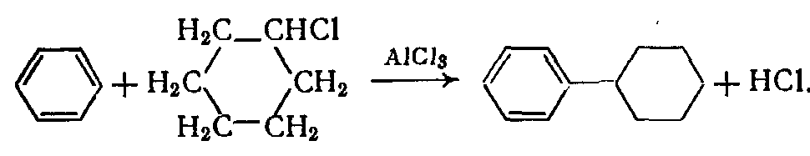
При введении фенильной или вообще арильной группы образуется непосредственная связь с углеродным атомом ароматического ядра (арилирование):

C₆H₅CI + NH₃ → C₆H₅NH₂ + HCI

В алкильную группу может входить ароматическое ядро или двойная связь, и, если последняя достаточно удалена от реакционного центра, реакция мало отличается от обычных процессов алкилирования:

CH₂=CH-CH₂CI + RNH₂ → RNHCH₂-CH=CH₂ + HCI

Однако введение винильной группы (винилирование) занимает особое место и осуществляется главным образом при помощи ацетилена:

ROH + CH≡CH $\vec{{\text{HO}}^{−}}$ROCH=CH₂

CH₃-COOH + CH≡CH $\vec{{\text{Zn}}^{2+}}$CH₃-COO-CH=CH₂

Наконец, алкильные группы могут содержать различные заместители, например атомы хлора, гидрокси-, карбокси-, сульфокислотные группы:

C₆H₅ONa + CICH₂-COONa → C₆H₅O-CH₂-COONa + NaCI

ROH + HOCH₂-CH₂SO₂ONa → ROCH₂–CH₂SO₂ONa + H₂O

Важнейшей из реакций введения замещенных алкильных групп является процесс $β$-оксиалкилирования (в частном случае оксиэтилирование), охватывающий широкий круг реакций оксидов олефинов:

2. Алкилирующие агенты и катализаторы

Все алкилирующие агенты по типу связи, разрывающейся в них при алкилировании, целесообразно разделить на следующие группы:
1. Ненасыщенные соединения (олефин и ацетилен), у которых происходит разрыв $π$-электронной связи между атомами углерода;
2. Хлорпроизводные с достаточно подвижным атомом хлора, способным замещаться под влиянием различных агентов;
3. Спирты, простые и сложные эфиры, в частности оксиды олефинов, у которых при алкилировании разрывается углерод-кислородная связь.
Олефины (этилен, пропилен, бутены и высшие) имеют первостепенное значение в качестве алкилирующих агентов. Ввиду дешевизны ими стараются пользоваться во всех случаях, где это возможно. Главное применение они нашли для С-алкилирования парафинов и ароматических соединений. Они неприменимы для N-алкилирования и не всегда эффективны при S- и O-алкилировании и синтезе металлорганических соединений.
Алкилирование олефинами в большинстве случаев протекает по ионному механизму через промежуточное образование карбокатионов и катализируется протонными и апротонными кислотами. Реакционная способность олефинов при реакциях такого типа определяется их склонностью к образованию карбокатионов:

$$\text{RCH}={\text{CH}}_{2}+H^{+}↔\overset{+}{\text{RCH}}−{\text{CH}}_{3}$$

Это означает, что удлинение и разветвление цепи углеродных атомов в олефине значительно повышает его способность к алкилированию:

CH₂=CH₂ < CH₃-CH=CH₂ < CH₃-CH₂-CH=CH₂ < (CH₃)₂C=CH₂

В ряде случаев алкилирование олефинами протекает под влиянием инициаторов радикально-цепных реакций, освещения или высокой температуры. Здесь промежуточными активными частицами являются свободные радикалы. Реакционная способность разных олефинов при таких реакциях значительно сближается.
Хлорпроизводные являются алкилирующими агентами наиболее широкого диапазона действия. Они пригодны для С-, О-, S- и N-алкилирования и для синтеза большинства элементо- и металлорганических соединений. Применение хлорпроизводных рационально для тех процессов, в которых их невозможно заменить олефинами или когда хлорпроизводные дешевле и доступнее олефинов.
Алкилирующее действие хлорпроизводных проявляется в трех различных типах взаимодействий: в электрофильных реакциях, при нуклеофильном замещении и в свободно-радикальных процессах. Механизм электрофильного замещения характерен для алкилирования по атому углерода, но, в отличие от олефинов, реакции катализируются только апротонными кислотами (хлориды алюминия, железа). В предельном случае процесс идет с промежуточным образованием карбокатиона:

$$\text{RCI}+{\text{AICI}}_{3}↔\overset{δ+}{R}→\text{CI}→\overset{δ−}{\text{AI}}{\text{CI}}_{3}↔R^{\text{.}}+{\text{AICI}}_{4}^{−}$$

в связи, с чем реакционная способность алкилхлоридов зависит от поляризации связи C-CI или от стабильности карбокатионов и повышается при удлинении и разветвлении алкильной группы:

$${\text{CH}}_{3}−{\text{CH}}_{2}\text{CI}<({\text{CH}}_{3})_{2}\text{CHCI}<({\text{CH}}_{3})_{3}\text{CCI}$$

При другом типе реакций, характерном для алкилирования по атомам кислорода, серы и азота, процесс состоит в нуклеофильном замещении атома хлора. Механизм аналогичен гидролизу хлорпроизводных, причем реакция протекает в отсутствие катализаторов:

$$\text{RCI}+:{\text{NH}}_{3}→R\overset{+}{{\text{NH}}_{3}}+{\text{CI}}^{−}↔{\text{RNH}}_{3}+\text{HCI}$$

Реакционная способность хлорпроизводных изменяется в данных процессах таким же образом, как при гидролизе, а именно:

ArCH₂CI > CH₂=CH-CH₂CI > AIkCI > ArCI

перв-AIkCI > втор-AIkCI > трет-AIkCI

Целый ряд процессов алкилирования хлорпроизводными протекает по свободно-радикальному механизму. Это особенно характерно для синтезов элементо- и металлорганических соединений, когда свободные радикалы образуются за счет взаимодействия с металлами:

4PbNa + 4C₂H₅CI → 4Pb + 4NaCI + 4C₂H${}_{5}^{\text{.}}$ → 4NaCI + Pb(C₂H₅)₄ + 3Pb

Спирты и простые эфиры способны к реакциям С-, О-, N- и S-алкилирования. К простым эфирам можно отнести и оксиды олефинов, являющиеся внутренними эфирами гликолей, причем из всех простых эфиров только оксиды олефинов практически используют в качестве алкилирующих агентов. Спирты применяют для О- и N-алкилирования в тех случаях, когда они дешевле и доступнее хлорпроизводных. Для разрыва их алкил-кислородной связи требуются катализаторы кислотного типа:
+
R-OH + H⁺ ↔ R-OH₂ ↔ R⁺ + H₂O

3. Энергетическая характеристика основных реакций алкилирования

В зависимости от алкилирующего агента и типа разрывающейся связи в алкилируемом веществе процессы алкилирования имеют сильно различающиеся энергетические характеристики. Значения тепловых эффектов для газообразного состояния всех веществ в некоторых важных процессах алкилирования по С-, О- и N-связям приведены в таблице 1. Так как они существенно зависят от строения алкилирующих веществ, то в таблице приводятся наиболее часто встречающиеся пределы изменения тепловых эффектов.

Таблица 1

Тепловой эффект важнейших реакций алкилирования
Алкилирующий агент | Разрываемая связь | $$−{ΔH}_{\text{298}}^{0},{\text{кДж}}/{\text{моль}}$$
1 | 2 | 3
RCH=CH₂ | С_{алиф}-Н | 84-100
RCH=CH₂ | С_{ар}-Н | 96-104
RCH=CH₂ | О-Н | 50-63
RCI | С_{ар}-Н | 34-42
RCI | О-Н | 0
RCI | N-H | 0-25
ROH | О-Н | 0-21
ROH | N-H | 21-42
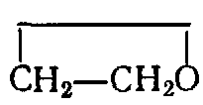 | О-Н | 88-104
CH=CH | О-Н | 100-117
Из сравнения приведенных данных видно, что при использовании одного и того же алкилирующего агента теплота реакции при алкилированием по разным атомам уменьшается в следующем порядке С_{ар} > С_{алиф} > N > O, а для разных алкилирующих агентов изменяется так:

Особенно большой тепловой эффект алкилирования с участием этиленоксида и ацетилена обусловлен значительной напряженностью трехчленного оксидного цикла и высокой эндотермичностью соединений с тройной связью.

2. Синтез кремнийорганических соединений

За последние несколько лет химия и технология кремнийорганических соединений развиваются очень быстрыми темпами. Причиной этому послужила практическая значимость многих из них, прежде всего кремний органических полимеров, смазочных масел и жидкостей, отличающихся высокой термической стойкостью, обусловленной наличием прочной силоксановой связи Si-O-Si. При получении таких веществ обычно используют диалкил- или алкиларилдихлорсиланы R₂SiCI₂, которые при действии воды дают силандиолы, конденсирующиеся с образованием линейных полимеров:

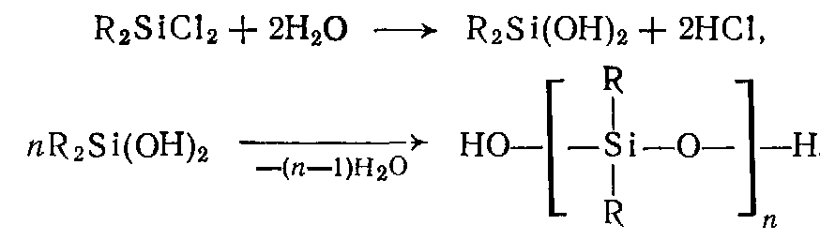

2.1 Прямой синтез органохлорсиланов

Прямой синтез органохлорсиланов основан на реакции хлорпроизводных с металлическим кремнием или лучше с контактной массой, содержащей не только кремний, но и медь. Добавки меди позволяют снизить температуру реакции и избежать развития пиролитическихпроцессов, снижающих выход целевых продуктов. Кроме меди были испытаны добавки других металлов (алюминий, цинк, серебро), но кремнемедный контакт оказался наиболее дешевым и эффективным. Его готовят сплавлением кремния с медью, спеканием их порошков в атмосфере водорода или химическим осаждением меди на кремнии. Контакт обычно содержит 80-95% кремния и 5-20% меди.
При взаимодействии хлоралканов с металлическим кремнием в присутствии меди при 300-450⁰С происходит Si-алкилирование с образованием сложной смеси продуктов. Наряду с главным из них - диалкилдихлорсиланом:

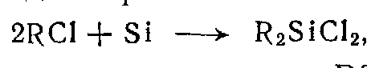
получаются моноалкилтрихлорсиланы RSiCI₃, триалкилмонохлорсиланы R₃SiCI, тетрахлорид кремния SiCI₄, гидридхлорсиланы (RSiHCI₂, R₂SiHCI), а также продукты разложения – водород, метан, этилен, этан. Механизм этих реакций является свободно-радикальным. Первичный акт состоит во взаимодействии алкилхлорида с медью, когда появляются алкилмедь или алкилмедьхлорид, которые затем разлагаются с образованием свободных углеводородных радикалов и атомов хлора:

Свободные атомы и радикалы вступают затем во взаимодействие с атомами кремния, образуя затем алкилхлорсиланы:

Побочные продукты возникают за счет димеризации свободных радикалов и атомов, а также в результате дегидрирования углеводородов и взаимодействии промежуточных соединений с водородом:

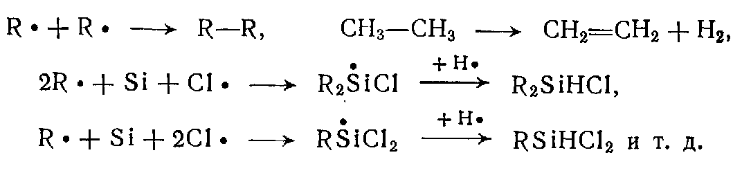
К прямой реакции с кремневидным контактом способны в основном простейшие хлоралканы (хлорметан и хлорэтан), аллилхлорид и хлорбензол. Высшие хлоралканы подвергаются глубокому разложению, а винилхлорид дает малый выход целевого продукта ввиду своей низкой реакционной способности. В случае хлорметана и хлорэтана реакция протекает при 300-370⁰С, но для реакции с хлорбензолом требуется повышение температуры до 430-470 и даже до 500-600⁰С.
Степень конверсии и выход целевого продукта зависят не только от температуры, но и от времени реакции, степени измельчения кремнемедного контакта, добавки к нему промоторов, отсутствия местных перегревов, интенсивности перемешивания, наличия посторонних газов. Так, при разбавлении реакционной массы азотом удается лучше регулировать температуру, и выход диметилхлорсилана повышается. При перемешивании контактной массы увеличивается степень конверсии хлорпроизводных и улучшается состав продуктов. Многие из первичных факторов оказывают влияние, облегчая регулирование температуры.
В промышленности нашли применение два способа аппаратурного оформления процесса. В первом из них используют горизонтальные вращающиеся реакторы, когда с одной стороны вводят хлорпроизводное, а с другой выводят продукты реакции. Противотоком к реакционным газам перемещается контактная масса, которая в обработанном виде направляется на регенерацию. Отвод тепла реакции можно осуществить, разбавляя хлорпроизводное азотом или используя охлаждающие устройства. Степень конверсии хлорпроизводного в таком реакторе превышает 90%.
По другому способу аппаратурного оформления процесс ведут в реакторе с псевдоожиженным слоем кремнемедного контакта (рис. 1). Аппарат представляет собой колонну, в которую снизу вводится хлорметан. Поток газа поддерживает мелкие частицы контактной массы в псевдоожиженном состоянии, обеспечивающим хорошее перемешивание. Для регулирования температуры в реакционном пространстве по трубам 2 циркулирует вода. В верхней, расширенной части аппарата твердые частицы отделяются от газообразных продуктов реакции. Они дополнительно очищаются от наиболее мелких частиц в циклоне 4 и фильтре 5, охлаждаются и конденсируются. Полученный конденсат направляется на дальнейшую переработку. В таких реакторах степень конверсии хлоралкана меньше, чем в трубчатых, и достигает только 60%, поэтому непрореагировавший хлорметан (газ, оставшийся после отделения конденсата) возвращают на реакцию.

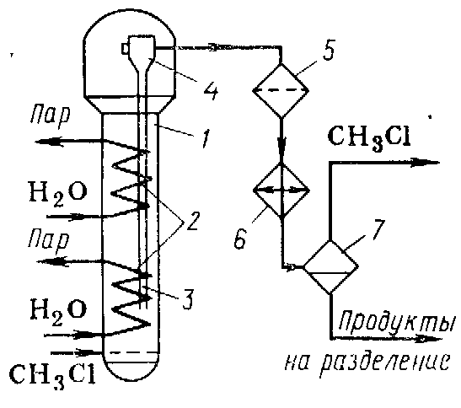
Рис. 1 Реакционный узел для прямого синтез алкилхлорирования
1. Реактор, 2. Охлаждающие трубы, 3. Труба для стекания частиц кремнемедного контакта, 4. Циклон, 5. Фильтр, 6. Холодильник-конденсатор, 7. Сепаратор

Наибольшее значение метод прямого синтеза имеет для получения метилхлорсиланов. Основным целевым продуктом является диметилдихлорсилан (CH₃)₂SiCI₂, но выход его составляет только 50-60%, в качестве побочного продукта получается метилтрихлорсилан CH₃SiCI₃ (10-20%). Диметилдизлорсилан представляет собой бесцветную, дымящую на воздухе жидкость (т. кип. 70⁰С). Он является основным исходным веществом для синтеза полисилоксанов. Метилтрихлорсилан кипит при 65⁰С. Остальные побочные продукты также имеют близкие температуры кипения, в связи, с чем их приходится разделять многоступенчатой ректификацией.
Смесь, образующаяся при реакции хлорэтана с кремнемедным контактом, состоит из 35-40% (C₂H₅)₂SiCI₂, 20-30% C₂H₅SiCI₃, 10-15% C₂H₅SiCI₂ и меньшего количества других веществ. Целевой дихлорсилан (C₂H₅)₂SiCI₂ кипит при 129⁰С. В данном случае разница в давлении паров разных продуктов достаточно велика, и это позволяет успешно разделять их ректификацией.
При взаимодействии обычного кремнемедного контакта с хлорбензолом степень конверсии незначительна, поэтому рекомендовано повышать содержание меди в контакте до 30%. Продукты реакции состоят главным образом из фенилтрихлорсилана C₆H₅SiCI₃ и в меньшем количестве из дифенилдихлорсилана (C₆H₅)₂SiCI₂.

2.2 Другие реакции алкилирования по атому кремния

Прямой синтез алкилхлорсиланов дает успешные результаты только для немногих веществ (метил-, этил-, аллилхлорсиланы). Поэтому для получения других кремнийорганических соединений оказалась необходимой разработка иных методов синтеза, которые могли бы найти промышленное применение. Среди них важное местно заняли реакции алкилирования по атому кремния или силилирование органических соединений.
Исходными кремнийсодержащими соединениями для этих процессов являются гидрохлорсиланы SiHCI₃, получаемые из хлорида водорода на кремнемедном контакте, и особенно алкилгидридхлорсиланы RSiHCI₂, образующиеся как побочные продукты при прямом синтезе. Атомы водорода, связанные с кремнием, способны замещаться на различные алкильные группы под действием соответствующих алкилирующих (и арилирующих) агентов. Одна из реакций этого типа – взаимодействие олефинов с гидрохлорсиланами и алкилгидридхлорсиланами, протекающее под влиянием пероксидов и ультрафиолетового облучения, бора или цинка и катализаторов на основе платны (платина на носителях или платинохлористоводородная кислота H₂PtCI₆):

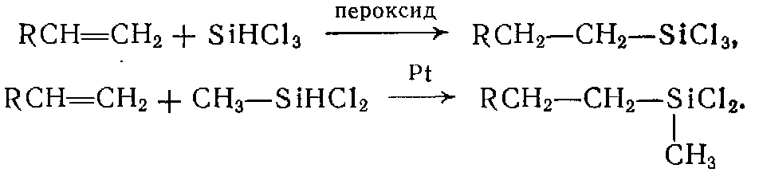
Присоединение гидридхлорсиланов протекает таким образом, что кремнесодержащая группа направляется к наиболее гидрированному атому углерода.
Подобно олефинам реагирует с гидрид- и алкилгидридхлорсиланами ацетилен, причем происходит винилирование по атому кремния:
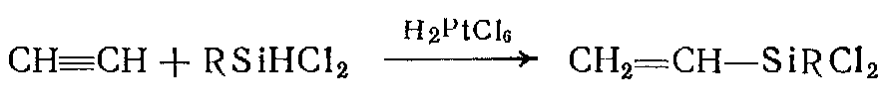
Этим путем получают винильные кремнийорганические соединения, прямой синтез которых дает неудовлетворительные результаты.
Атом водорода, связанный с кремнием, может также замещаться при взаимодействии с хлорпроизводными. Реакция наиболее успешно протекает при высокой температуре (600-700⁰С), но для ряда синтезов рекомендованы упомянутые ранее катализаторы. В эту реакцию вступают не только хлоралканы, но также ненасыщенные и ароматические хлорпроизводные:

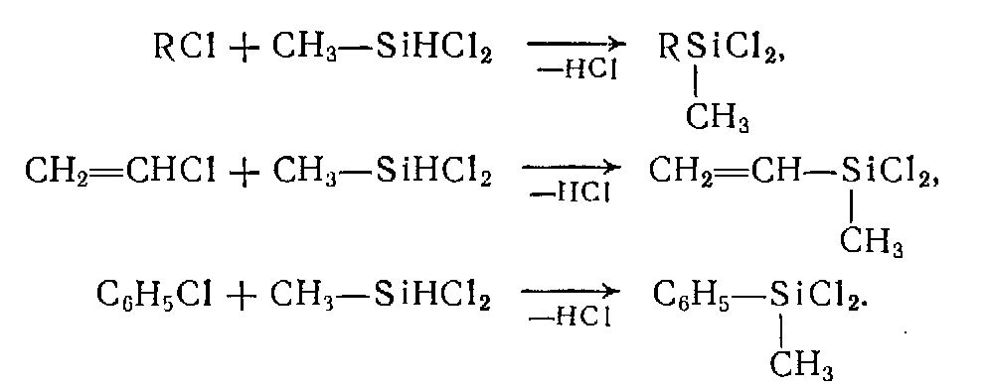

Таким образом, комбинацией прямого синтеза и только что рассмотренных реакций конденсации гидрид- и алкилгидридхлорсиланов с ненасыщенными углеводородами и хлорпроизводными можно получить многочисленные кремнийорганические соединения, содержащие ароматические ядра и ненасыщенные связи, или смешанные диалкил- и алкиларилхлорсиланы, такие, как дихлорметилфенилсилан CH₃(C₆H₅)SiCI₂.

Список литературы

1. Габриэлян О. С., Остроумов И. Г. Химия. М., Дрофа, 2008;
2. Чичибабин А. Е. Основные начала органической химии. М., Госхимиздат, 1963. – 922 с.;
3. Лебедев Н. Н. Химия и технология основного органического и нефтехимического синтеза. М., Химия. 1988. – 592 с.;
4. Паушкин Я. М., Адельсон С. В., Вишнякова Т. П. Технология нефтехимического синтеза. М., 1973. – 448 с.;
5. Юкельсон И. И. Технология основного органического синтеза. М., «Химия», 1968.

